СОВЕТЫ УЧИТЕЛЯ - ДЕФЕКТОЛОГА РОДИТЕЛЯМ
«Как заниматься с ребенком дома»
1. Помните, что основная деятельность детей – игровая. Все занятия должны строиться по правилам игры! Можно «отправиться в путешествие» в Сказочное королевство или пойти в гости к Незнайке. Плюшевый мишка или кукла тоже могут «побеседовать» с ребёнком.
2. С детьми, имеющими отклонения в развитии необходимо заниматься каждый день.
3. Не переутомляйте ребёнка! Длительность занятия без перерыва не должна превышать 15 – 20 минут. Через 15 – 20 минут внимание ребенка рассеется, и он не будет способен воспринимать никакую информацию. Отложите занятие, если ребенок болен или плохо себя чувствует.
4. Знакомьте ребенка с детской литературой! Старайтесь ежедневно читать хоть несколько страниц, рассмотрите картинки к прочитанному тексту, опишите их, задайте ребенку вопросы по тексту. Чтение перед сном становится любимым занятием ребенка
5. Не перегружайте информацией! Например, задания по окружающему миру сделать с утра.
6. Пользуйтесь наглядным материалом! Детям трудно воспринимать слова, оторванные от изображения. Например, при изучении темы «Фрукты», покажите их в натуральном виде или воспользуйтесь муляжами, картинками.
7. Говорите четко, повернувшись лицом к ребенку. Пусть он видит движения ваших губ, запоминает их. Не употребляйте слово «неправильно»! Не «сюсюкайтесь»!
8. Поддерживайте все начинания ребёнка, хвалите даже за незначительные успехи. Не требуйте от него правильного произношения слова сразу.

Желаю Вам успехов в занятиях, радости в общении!

Развиваем графо-моторные навыки!

Графо-моторный навык - это определенное положение и движения пишущей руки, которое позволяет: рисовать, раскрашивать, копировать простейшие узоры, соединять точки, правильно удерживать пишущий предмет.

Графо-моторные навыки включают в себя:
1. Мелкую мускулатуру пальцев (контроль силы пальцев и быстроты их движений);
2. Зрительный анализ и синтез (определение правых и левых частей тела; ориентировка в пространстве по отношению к предметам; выполнение заданий с условиями по выбору необходимых направлений);
3. Рисование (штриховка, обвести по контуру, обводка; срисовывание геометрических фигур; зарисовка деталей, предметов; дорисовывание незаконченных рисунков; дорисовывание рисунков с недостающими деталями);
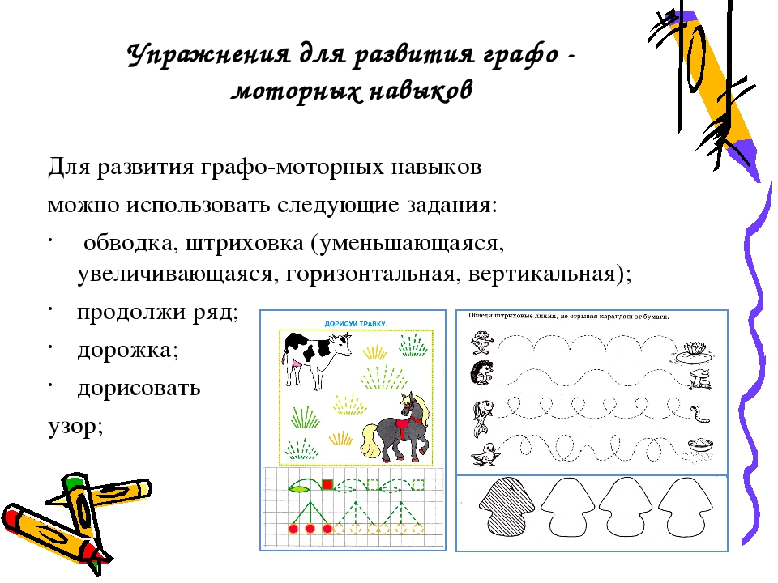
4. Графическую символику (умение рисовать узоры, а также изображать их с помощью символов).

Желаем успехов!

